Методические указания
и контрольные задания для студентов-заочников по ПМ.05. «Выполнение работ по профессии 19756 Электрогазосварщик»

Составитель: преподаватель Филиппов А.В.

Саратов, 2020

МЕТОДИЧЕСКИЕ УКАЗАНИЯ ПО ВЫПОЛНЕНИЮ КОНТРОЛЬНЫХ РАБОТ

Программой дисциплины предусмотрено выполнение студентом одной контрольной работы. Задание на эту работу включает вопросы и задачи по основным разделам курса, и оно выдается индивидуально каждому студенту. Номер варианта контрольной работы берется по двум последним цифрам шифра зачетной книжки студента. При этом необходимо учесть, что общее количество вариантов равно 25 и номер варианта не будет равен двум последним цифрам шифра, если последние больше 25. Так, например, для шифра Аз–02–19 берется вариант задания № 19, для шифра Аз– 02–30 берется вариант задания № 5 (5 = 30 – 25), для шифра Аз–02–70 берется вариант задания № 20 (20 = 70 – 252), для шифра Аз–02–87 берется вариант задания № 12 (12 = 87 – 253).
Контрольная работа выполняется в отдельной тетради или в печатном варианте на листах А4. На обложке тетради или на титульном листе необходимо указать название предмета («Материаловедение»), номер варианта задания по контрольной работе, фамилию, имя и отчество студента, полный шифр зачетной книжки. В тексте контрольной работы должны быть полностью записаны вопросы данного варианта.

ВАРИАНТЫ ЗАДАНИЙ ДЛЯ КОНТРОЛЬНЫХ РАБОТ
Вариант 1.
1. Укажите правила подготовки рабочего места под производство сварочных работ.
2. Что называется технологическим процессом изготовления сварных конструкций? Перечислите операции, входящие в технологический процесс изготовления конструкции, определите их назначение.
3. Какие существуют способы очистки металла, рассмотрите технологию и оборудование, применяемое для очистки металла шва?
4. После сварки таврового соединения произошла деформация конструкции.
Укажите причины и способ исправления деформации.
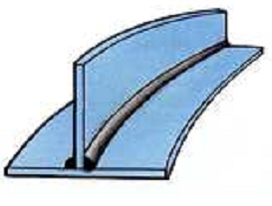

Вариант 2.
1.Определите виды сварочных постов, укажите оборудование сварочного поста постоянного тока, определите его виды и назначение.
2. Что называется сварной конструкцией, классификация сварных конструкций и их разновидности?
3. Какие существуют разметочные инструменты, приведите примеры их использования?
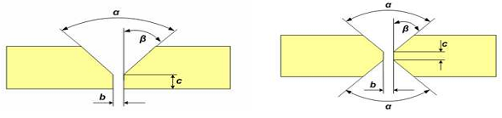
4. Спрогнозируйте влияние типа разделки кромок свариваемых деталей указанных на рисунке на качество сварного шва, если толщина заготовок S = 20 мм и S = 10 мм.

Вариант 3.
1. Рассмотрите устройство и основные элементы сварочного агрегата, правила регулировки сварочного тока.
2. Что называется балкой? Какие существуют виды сварных балок, из каких материалов целесообразнее изготавливать сварные балки?
3. Рассмотрите порядок замены дефектного участка трубы.
4. Проведите сравнительный анализ способов наложения швов.
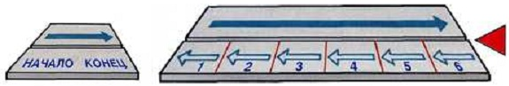

Вариант 4.
1. Рассмотрите устройство и основные элементы сварочного трансформатора, правила регулировки сварочного тока.
2. Что называют фермой? Какими составными элементами представлены фермы, из каких материалов целесообразнее изготавливать фермы?
3. Что называется разметкой? Выполните операции по разметке плоской конструкции по шаблону?
4. Проведите сравнительный анализ качества зачистки сварных швов после сварки способами, изображенными на рисунках. Перечислите основные положения безопасного выполнения данной конструкции. Сделайте выводы.
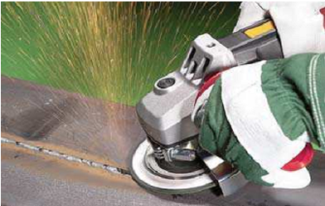
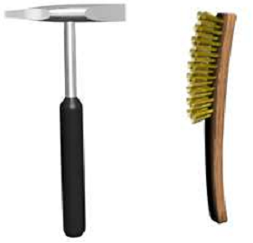

Вариант 5.
1. Что называется сваркой, перечислите виды сварки и определите ее сущность?
2. Какие существуют виды сосудов и трубопроводов? Из каких
материалов целесообразнее изготавливать сосуды и трубопроводы?
3. Какие существуют способы очистки металла, рассмотрите технологию и оборудование, применяемое для очистки металла шва?
4. Произведите сравнительный анализ представленных на рисунках дефектов.
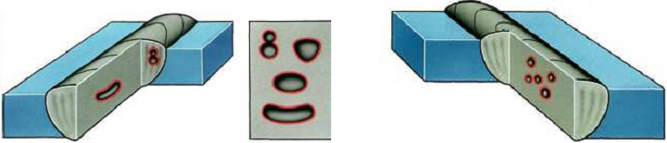
Укажите причины появления этих дефектов и предложите мероприятия по их устранению.

Вариант 6.
1. Перечислите типовое оборудование сварочного поста, укажите его назначение.
2. Охарактеризуйте понятие технологичность сварных конструкций?
3. Какие существуют разметочные инструменты, приведите примеры их использования?
4. После сварки таврового соединения произошла деформация.
а. Назовите причины возникновения этой деформации.
б. Укажите способы предупреждения деформации.
с. Предложите способы исправления дефекта.

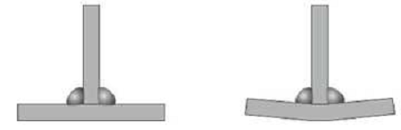

Вариант 7.
1. Что такое дуга прямой полярности, определите области ее применения?
2. Что такое технологическая карта? Опишите составные элементы, входящие в технологическую карту, рассмотрите ее назначение.
3. Какими способами производят обезжиривание металла под сварку?
4. Предложите способ контроля, указанной на рисунке конструкции.
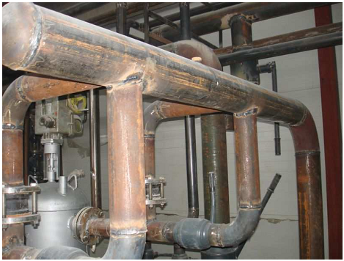

Вариант 8.
1. Сформулируйте определение электрической сварочной дуги, рассмотрите виды.
2. Какие показатели относятся к технологии и техники сварки? Рассмотрите их влияние на геометрические параметры сварного шва.
3. Для чего предназначена отбортовка кромок, рассмотрите технологию ее выполнения?
4. Произведите сравнительный анализ представленных на рисунках дефектов.
Укажите причины появления этих дефектов и предложите мероприятия по их устранению.
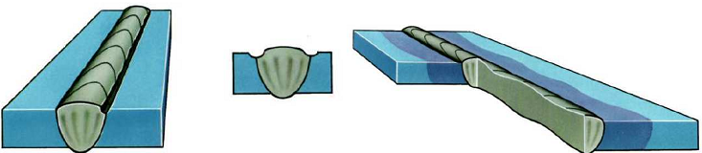

Вариант 9.
1. Рассмотрите виды характеристик работы источников питания сварочной дуги.
2. Рассмотрите особенности выполнения шва стыкового соединения по длине, если L=250мм, а S=4мм. Схематично изобразите порядок выполнения шва.
3. Какие выполняют виды слесарных операций по подготовке ржавой поверхности кромки?
4. Определите область применения инструментов, изображенных на рисунке.
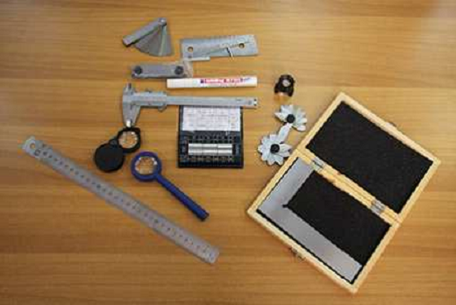

Вариант 10.
1. Что такое дуга обратной полярности, определите области ее применения.
2. Рассмотрите особенности выполнения шва стыкового соединения по длине, если L=1250мм, а S=4мм. Схематично изобразите порядок выполнения шва.
3. Какие существуют инструменты, приспособления для проверки точности сборки сварной конструкции?
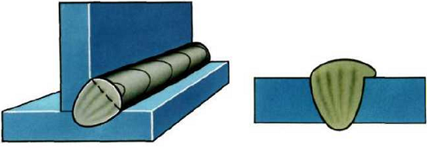
4. Произведите сравнительный анализ представленных на рисунках дефектов. Укажите причины появления этих дефектов и предложите мероприятия по их устранению.

Вариант 11.
1. Перед вами представлена схема сварки.
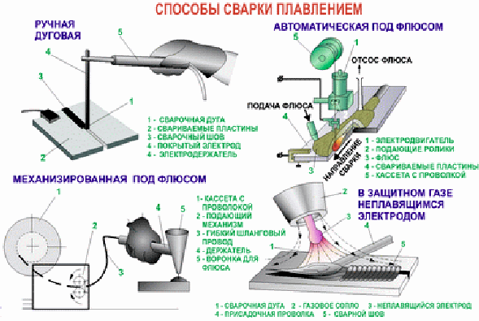

Определите вид сварки, способ сварки, сущность и назначение данного способа.
2. Рассмотрите особенности выполнения шва стыкового соединения по длине, если L=850мм, а S=4мм. Схематично изобразите порядок выполнения шва.
3. Опишите порядок производства правки и гибки конструкции. Какое оборудование необходимо для производства правки и гибки металла?
4. Из каких зон состоит сварной шов? Зарисуйте его строение.

Вариант 12.
1. Для чего предназначены сварочные трансформаторы, из чего состоят, какие существуют способы грубого регулирования силы тока сварочных трансформаторов.
2. Рассмотрите особенности выполнения шва стыкового соединения по длине, если L=850мм, а S=24мм. Схематично изобразите порядок выполнения шва.
3. Какие существуют виды сборочно-сварочных приспособлений и для чего они предназначены?
4. После сварки на поверхности шва были обнаружены дефекты. Укажите причины появления этих дефектов и предложите мероприятия по их устранению.
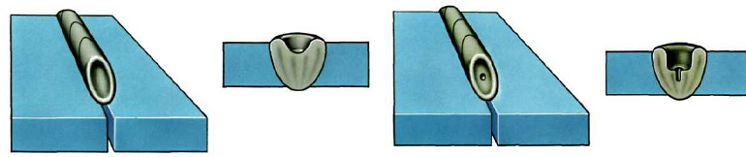

Вариант 13.

1. Перед вами представлена схема сварки.

Определите вид сварки, способ сварки, сущность и назначение данного способа.
2. Виды подготовительных работ при изготовлении сварных конструкций?
3. Опишите технологию сборки конструкции с использованием сборочных приспособлений.
4. Какие показатели проверяют при приемо-сдаточном контроле?

Вариант 14.
1. Для чего предназначены сварочные выпрямители, перечислите основные узлы, способы регулирования силы тока.
2. Перед вами лист металла из стали Вст3 S=5мм, L=650мм. Выполните подготовку металла оптимальным способом, выделите необходимое оборудование и правила его эксплуатации.
3. Что называется прихватками? Для чего предназначены прихватки? Расположите прихватки в правильном порядке, рассчитайте их геометрические размеры, если L=600мм, а S=4мм, соединение стыковое.
4. Произведите сравнительный анализ дефектов сварных швов, показанных на рисунках. Назовите причины их возникновения и способы устранения.
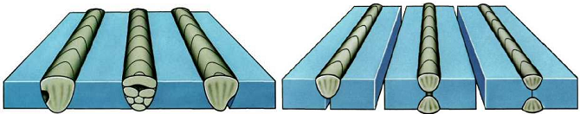

Вариант 15.
1. Перед вами представлена схема сварки.

Определите вид сварки, способ сварки, сущность и назначение данного способа.
2. Что называется сварной конструкцией? Как классифицируются сварные конструкции по виду материала?
3. Выполните правильное расположение прихваток, рассчитайте их геометрические размеры, если L= 1600мм, а S= 3мм, соединение стыковое.
4. Что представляет собой участок нормализации? Рассмотрите его структуру.

Вариант 16.
1. Охарактеризуйте понятие магнитное дутье, укажите способы борьбы с магнитным дутьем.
2. Какие операции по подготовке труб из меди М1 D=101,3мм, S=4,5мм? Выделите виды слесарных операций и их охарактеризуйте их выполнение?
3. Определите геометрические параметры прихваток, расположите в правильном порядке, если L=250мм, а S=4мм, соединение стыковое.
4. Проанализируйте способы нанесения усилий при механической правке конструкции и укажите верный. Обоснуйте свой выбор.
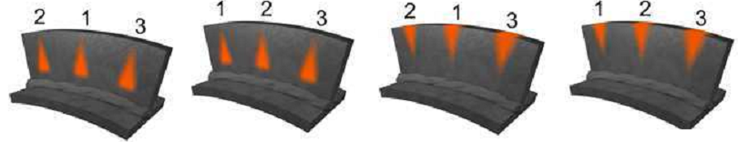

Вариант 17.
1. Определите правила выбора типа и марки электродов при сварке сталей.
2. Какие существуют виды прокатного профиля для изготовления сварных конструкций?
3. Определите геометрические параметры прихваток, расположите в правильном порядке, если необходимо выполнить сборку трубы диаметром d=250мм, а толщина стенки S=4мм, соединение стыковое.
4. Произведите сравнительный анализ геометрических параметров сварного шва.
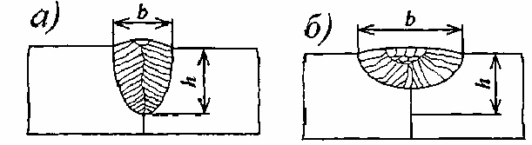

Вариант 18.
1. Перед вами представлена схема сварки.
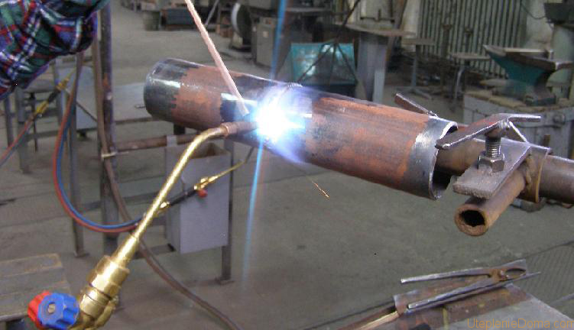
Определите вид сварки, способ сварки, сущность и назначение данного способа.
2. Что представляют собой решетчатые конструкции? Как классифицируются решетчатые конструкции по назначению?
3. Перед вами представлена форма кромки.
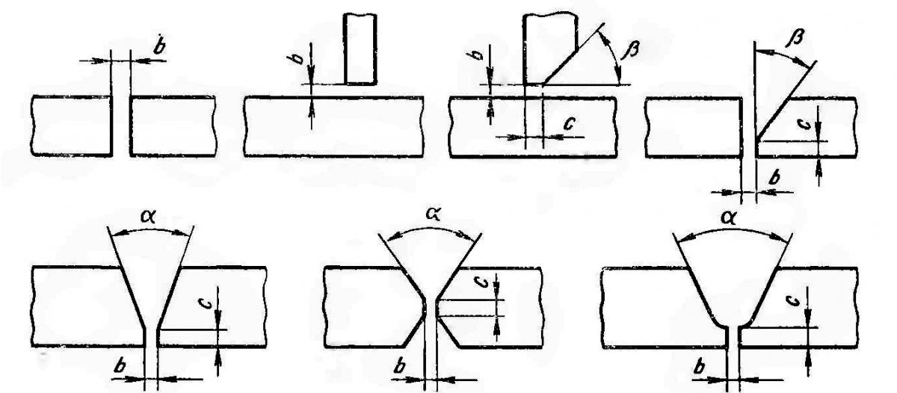
Определите вид соединения, форму кромки, укажите название параметра, определите его величину:

4. Что представляет собой участок рекристаллизации? Рассмотрите его структуру.

Вариант 19.
1. Какие необходимо выполнить условия зажигания электрической сварочной дуги.
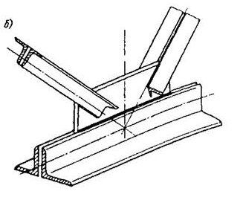
2. Рассмотрите порядок подготовки и сварки узла фермы. Определите целесообразный способ сварки.

3. Перед вами представлена форма кромки.
Определите вид соединения, форму кромки, укажите название параметра, определите его величину:

4. Что называется внутренним дефектом сварного шва? Какие существуют способы определения внутренних дефектов, рассмотрите сущность одного из них?

Вариант 20.
1.Перед вами представлена схема сварки.
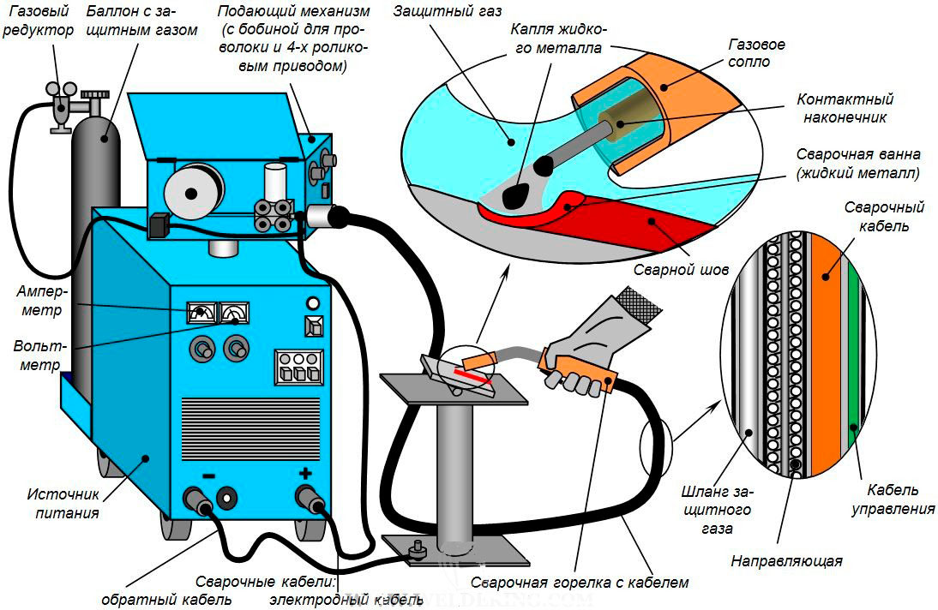
Определите вид сварки, способ сварки, сущность и назначение данного способа.
2. Определите и схематично изобразите порядок подготовки и сборки стыковой конструкции длиной 1300мм.
3. Перед вами представлена форма кромки.
Определите вид соединения, форму кромки, укажите название параметра, определите его величину:

4. Что называется наружным дефектом сварного шва? Какие существуют способы определения наружных дефектов, рассмотрите сущность одного из них?

Вариант 21.
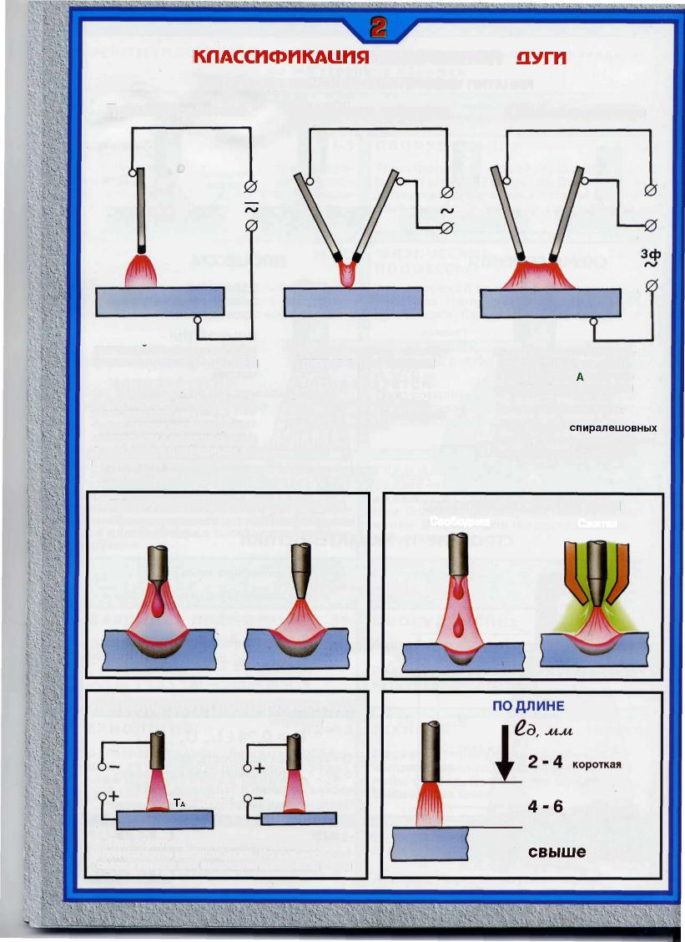
1. Перед вами представлена схема электрической сварочной дуги.

Определите принцип по которому классифицируется дуга, дайте определение.
2. Перечислите операции, относящиеся к сборке и сварке неповоротных стыков труб электродами с основным покрытием, рассмотрите порядок их выполнения.
3. Перед вами представлена форма кромки.
Определите форму кромки, укажите название параметра, определите его величину

4. Какие дефекты нарушают форму сварного шва? Какие существуют способы их определения?

Вариант 22.
1. Какая длина дуги считается средней? Определите величину средней длины дуги, если d=4мм.
2. Для сварки дан металл толщиной 13мм. Объясните ваши действия по подготовке кромок под сварку?
3. Опишите технологию сборки конструкции с использованием сборочных приспособлений.
4. При сварке двух пластин выявлен дефект сварного шва.
a. Назовите эти дефекты и причины их появления.
б. Перечислите способы их устранения.

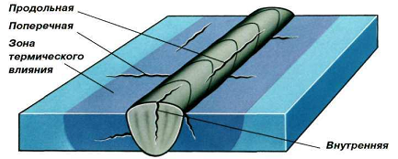

Вариант 23.
- Перед вами представлена схема сварки.
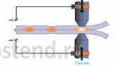
Определите вид сварки, способ сварки, сущность и назначение данного способа.
2. Какие конструкции называются оболочковыми? Как классифицируются оболочковые конструкции?
3. Что называется разметкой? Рассмотрите процесс производства разметки по шаблонам.
4. Что называется дефектом сварного шва? Какие виды дефектов определяются внешним осмотром и измерениями.

Вариант 24.
1. Выполните сравнительный анализ конструктивных и технологических особенностей двух источников питания сварочной дуги, представленных на рисунках, определите назначение, укажите основные узлы.
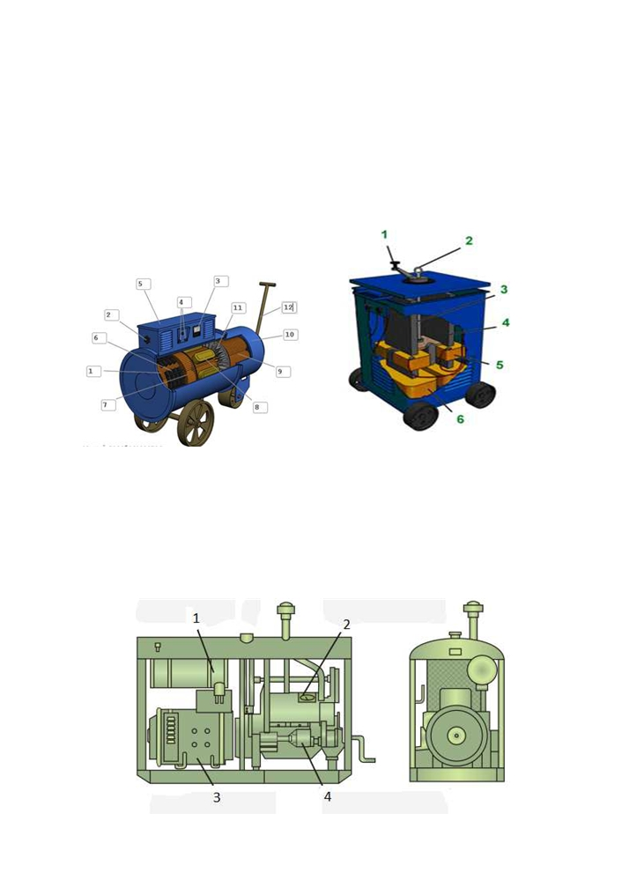

2. Для сварки дан металл толщиной 8мм. Объясните ваши действия по подготовке кромок под сварку?
3. Какие существуют способы очистки металла, рассмотрите технологию и оборудование, применяемое для очистки металла шва?
4. Предложите способы контроля качества конструкции, показанной на фотографии:
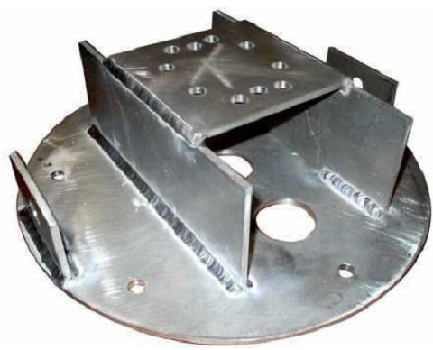

2. Какие конструкции называются колоннами? На что работают колонны?
Что называется каркасом здания? Какие детали образуют каркас здания?

Вариант 25.
- Перед вами схема источника питания сварочной дуги. Определите вид источника питания, его назначение, устройство, правила подключения и регулировки силы сварочного тока.
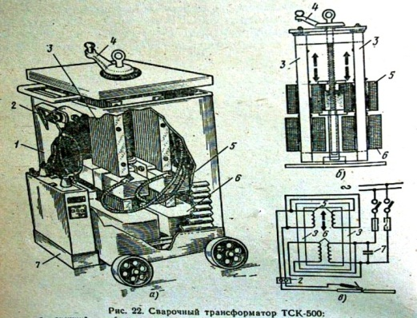

2. Определите разницу дуги прямой полярности и дуги обратной полярности, выделите области применения.
3. Что называется каркасом здания? Какие детали образуют каркас здания?

Вариант 26.
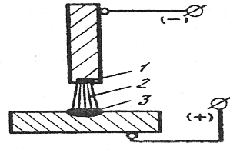
1. Определите полярность электрической сварочной дуги, строение, выделите необходимые условия для зажигания

2. Для сварки дан металл толщиной 3мм. Объясните ваши действия по подготовке кромок под сварку?
3. Какие конструкции называются колоннами? На что работают колонны?

Вариант 27.
- На рисунке изображена дуга какой полярности. Сформулируйте определение, рассмотрите ее строение, укажите условия ее зажигания
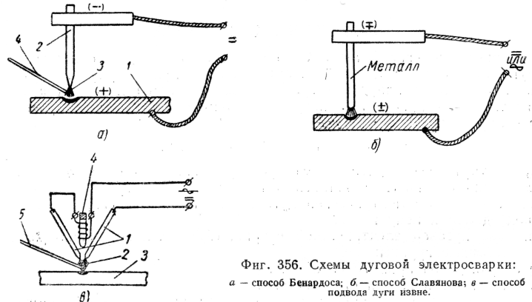
2. Какая конструкция называется фермой? Из каких составных элементов состоит ферма? Из каких материалов сваривают фермы?
3. Для сварки дан металл из алюминия толщиной 6мм. Объясните ваши действия по подготовке кромок под сварку?
4. Произведите сравнительный анализ представленных на рисунках дефектов.
Укажите причины появления этих дефектов и предложите мероприятия по их устранению.

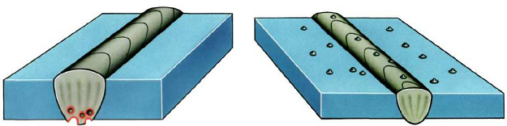

Вариант 28.

- Какая дуга называется длинной, назовите области применения длинной дуги, преимущества и недостатки. Произведите расчет длинной дуги, если диаметр электрода d=4мм.
2. Рассмотрите порядок выполнения узла фермы, представленного на рисунке, определите правильность его подготовки.
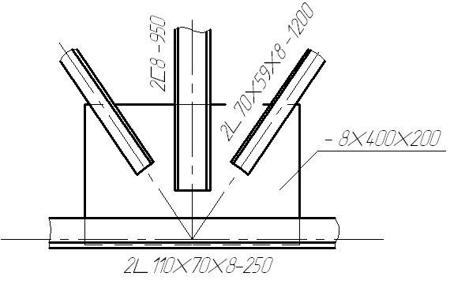

3. Подобрать применяемое оборудование, произвести резку листового металла толщиной 3 мм механическим способом.
4. В сварном шве при проведении рентгеновских испытаний были обнаружены дефекты. Назовите, перечислите причины их появления и способы удаления.

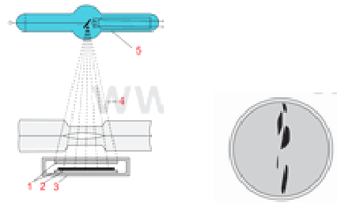

Литература для обучащегося:
1. Материалы и оборудование для сварки плавлением и термической резки: Чернышов Г.Г.: Учебное пособие: Рекомендовано ФГУ «ФИРО». - 224 с., пер. №7бц
2. Галушкина В.Н. Технология производства сварных конструкций: учебник: Рекомендовано ФГУ «ФИРО». - 192 с., пер. №7 бц
3. Юхин Н.А. Газосварщик: учеб.пособие: Допущено Минобрнауки России / Под ред. О.И. Стеклова. - 4-е изд., стер. -160 с., обл.- (ускоренная форма подготовки).
4. Куликов О.Н., Ролин Е.И. Охрана труда при производстве сварочных работ : учеб. пособие : Допущено Минобразованием России. - 6-е изд., стер. - 176 с., обл.
5. Юхин Н. А. Дефекты сварных швов и соединении: учебнно-справочное пособие. - Издательство «Соуэло», Москва, 2007
Методические пособия:
1. Газосварщик : раб. Тетрадь : учеб. пособие для нач. проф. образования / Л.Н. Гуськова. - 2-е изд., стер. - М.: Издательский центр «Академия», 2009. - 96 с.
2. Галушкина В.Н. Технология производства сварных конструкций: Рабочая тетрадь: учеб. пособие: Рекомендовано ФГУ «ФИРО». - 96 с., обл.
3. Юхин Н.А. Иллюстрированное пособие сварщика. - Издательство
«Соуэло», Москва, 2000.
4.Малаховский В.А. Руководство для обучения газосварщика и газорезчика: Практическое пособие. - М.: Высш. шк., 1990
5.Пакет учебных элементов по профессии «Газосварщик» [Орасль«Машиностроение. В4-х ч.]. ЧIII/[Под общ.ред. С.А.Кайновой]. - М.: Новый учебник, 2004
Информационные ресурсы:
Электронный ресурс «Сварка». Форма доступа: - www.svarka-reska.ru
- www.svarka.net

